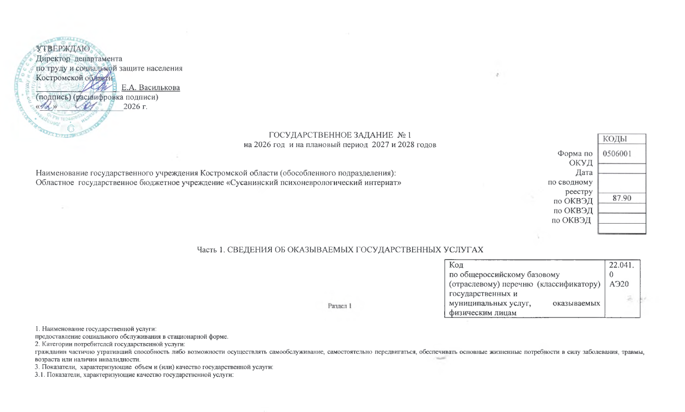

УТВЕРЖДАЮ
Директор департамента
по труду и социальной защите населения
Костромской области
____________________ Е.А. Василькова
(подпись) (расшифровка подписи)
«___»________________2026 г.

ГОСУДАРСТВЕННОЕЗАДАНИЕ № 1
Форма по ОКУД
Дата
по сводному реестру
по ОКВЭД
по ОКВЭД
по ОКВЭД

КОДЫ
0506001
87.90

на 2026 год и на плановый период 2027 и 2028 годов

Наименование государственного учреждения Костромской области (обособленного подразделения):
Областное государственное бюджетное учреждение «Сусанинский психоневрологический интернат»

Часть 1. СВЕДЕНИЯ ОБ ОКАЗЫВАЕМЫХ ГОСУДАРСТВЕННЫХ УСЛУГАХ
Код  по общероссийскому базовому (отраслевому) перечню (классификатору) государственных и муниципальных услуг, оказываемых физическим лицам | 22.041.0  АЭ20

Раздел 1

1. Наименование государственной услуги:
предоставление социального обслуживания в стационарной форме.
2. Категории потребителей государственной услуги:
гражданин частично утративший способность либо возможности осуществлять самообслуживание, самостоятельно передвигаться, обеспечивать основные жизненные потребности в силу заболевания, травмы, возраста или наличия инвалидности.
3. Показатели, характеризующие объем и (или) качество государственной услуги:
3.1. Показатели, характеризующие качество государственной услуги:

Уникальный номер реестровой записи | Показатель, характеризующий содержание государственной услуги  (по справочникам) |  |  | Показатель качества государственной услуги |  |  | Значение показателя качества государственной услуги |  |  | Допустимые (возможные отклонения от установленных показателей качества государственной услуги
Уникальный номер реестровой записи |  |  | Показатель, характеризующий условия (формы) оказания государственной услуги (по справочникам) | наименование показателя | единица измерения |  | 2026 год (очередной финансовый год) | 2027  (1-й год планового периода) | 2028  (2-й год планового периода) | в процентах | в абсолютных показателях
Уникальный номер реестровой записи | (наименование показателя) | (наименование показателя) | (наименование показателя) | наименование показателя | наименование | код по ОКЕИ | 2026 год (очередной финансовый год) | 2027  (1-й год планового периода) | 2028  (2-й год планового периода)
1 | 2 | 3 | 4 | 5 | 6 | 7 | 8 | 9 | 10
870000О.99.0.АЭ20АА10000 | Предоставление социально-бытовых услуг | Гражданин частично утративший способность либо возможности осуществлять самообслуживание, самостоятельно передвигаться, обеспечивать основные жизненные потребности в силу заболевания, травмы, возраста или наличия инвалидности | Очно | Удовлетворенность получателей социальных услуг в оказанных социальных услугах | процент | 744 | 99,9 | 99,9 | 99,9 | 1 | -
870000О.99.0.АЭ20АА19000 | Предоставление социально-медицинских услуг | Гражданин частично утративший способность либо возможности осуществлять самообслуживание, самостоятельно передвигаться, обеспечивать основные жизненные потребности в силу заболевания, травмы, возраста или наличия инвалидности | Очно | Удовлетворенность получателей социальных услуг в оказанных социальных услугах | процент | 744 | 99,9 | 99,9 | 99,9 | 1 | -
870000О.99.0.АЭ20АА28000 | Предоставление социально-психологических услуг | Гражданин частично утративший способность либо возможности осуществлять самообслуживание, самостоятельно передвигаться, обеспечивать основные жизненные потребности в силу заболевания, травмы, возраста или наличия инвалидности | Очно | Удовлетворенность получателей социальных услуг в оказанных социальных услугах | процент | 744 | 99,9 | 99,9 | 99,9 | 1 | -
870000О.99.0.АЭ20АА37000 | Предоставление социально-педагогических услуг | Гражданин частично утративший способность либо возможности осуществлять самообслуживание, самостоятельно передвигаться, обеспечивать основные жизненные потребности в силу заболевания, травмы, возраста или наличия инвалидности | Очно | Удовлетворенность получателей социальных услуг в оказанных социальных услугах | процент | 744 | 99,9 | 99,9 | 99,9 | 1 | -
870000О.99.0.АЭ20АА46000 | Предоставление социально-трудовых услуг | Гражданин частично утративший способность либо возможности осуществлять самообслуживание, самостоятельно передвигаться, обеспечивать основные жизненные потребности в силу заболевания, травмы, возраста или наличия инвалидности | Очно | Удовлетворенность получателей социальных услуг в оказанных социальных услугах | процент | 744 | 99,9 | 99,9 | 99,9 | 1 | -
870000О.99.0.АЭ20АА55000 | Предоставление социально-правовых услуг | Гражданин частично утративший способность либо возможности осуществлять самообслуживание, самостоятельно передвигаться, обеспечивать основные жизненные потребности в силу заболевания, травмы, возраста или наличия инвалидности | Очно | Удовлетворенность получателей социальных услуг в оказанных социальных услугах | процент | 744 | 99,9 | 99,9 | 99,9 | 1 | -
870000О.99.0.АЭ20АА64000 | Предоставление услуг в целях повышения коммуникативного потенциала получателей социальных услуг, имеющих ограничения жизнедеятельности, в том числе детей-инвалидов | Гражданин частично утративший способность либо возможности осуществлять самообслуживание, самостоятельно передвигаться, обеспечивать основные жизненные потребности в силу заболевания, травмы, возраста или наличия инвалидности | Очно | Удовлетворенность получателей социальных услуг в оказанных социальных услугах | процент | 744 | 99,9 | 99,9 | 99,9 | 1 | -

3.2. Показатели, характеризующие объем государственной услуги:
Уникальный номер реестровой записи | Показатель, характеризующий содержание государственной услуги  (по справочникам) |  |  | Показатель объема государственной услуги |  |  | Значение показателя объема государственной услуги |  |  | Среднегодовой размер платы (цена, тариф) |  |  | Допустимые (возможные отклонения от установленных показателей качества государственной услуги
Уникальный номер реестровой записи |  |  | Показатель, характеризующий условия (формы) оказания государственной услуги (по справочникам) | наименование показателя | единица измерения |  | 2026 год (очередной финансовый год) | 2027  (1-й год планового периода) | 2028  (2-й год планового периода) | 2026 год (очередной финансовый год) | 2027  (1-й год планового периода) | 2028  (2-й год планового периода) | в процентах | в абсолютных показателях
Уникальный номер реестровой записи | (наименование показателя) | (наименование показателя) | (наименование показателя) | наименование показателя | наименование | код по ОКЕИ | 2026 год (очередной финансовый год) | 2027  (1-й год планового периода) | 2028  (2-й год планового периода)
1 | 2 | 3 | 4 | 5 | 6 | 7 | 8 | 9 | 10 | 11 | 12 | 13 | 14 | 15
870000О.99.0.АЭ20АА10000 | Предоставление социально-бытовых услуг | Гражданин частично утративший способность либо возможности осуществлять самообслуживание, самостоятельно передвигаться, обеспечивать основные жизненные потребности в силу заболевания, травмы, возраста или наличия инвалидности | Очно | Численность граждан, получивших социальные услуги | человек | 792 | 492 | 492 | 492 | 252 646,08 | 233 759,55 | 233 759,55 | 1,3 | 6
870000О.99.0.АЭ20АА19000 | Предоставление социально-медицинских услуг | Гражданин частично утративший способность либо возможности осуществлять самообслуживание, самостоятельно передвигаться, обеспечивать основные жизненные потребности в силу заболевания, травмы, возраста или наличия инвалидности | Очно | Численность граждан, получивших социальные услуги | человек | 792 | 492 | 492 | 492 | 24 087,03 | 22 286,40 | 22 286,40 | 1,3 | 6
870000О.99.0.АЭ20АА28000 | Предоставление социально-психологических услуг | Гражданин частично утративший способность либо возможности осуществлять самообслуживание, самостоятельно передвигаться, обеспечивать основные жизненные потребности в силу заболевания, травмы, возраста или наличия инвалидности | Очно | Численность граждан, получивших социальные услуги | человек | 792 | 460 | 460 | 460 | 17,93 | 16,59 | 16,59 | 12,3 | 56,5
870000О.99.0.АЭ20АА37000 | Предоставление социально-педагогических услуг | Гражданин частично утративший способность либо возможности осуществлять самообслуживание, самостоятельно передвигаться, обеспечивать основные жизненные потребности в силу заболевания, травмы, возраста или наличия инвалидности | Очно | Численность граждан, получивших социальные услуги | человек | 792 | 400 | 400 | 400 | 1 662,03 | 1 537,78 | 1 537,78 | - | -
870000О.99.0.АЭ20АА46000 | Предоставление социально-трудовых услуг | Гражданин частично утративший способность либо возможности осуществлять самообслуживание, самостоятельно передвигаться, обеспечивать основные жизненные потребности в силу заболевания, травмы, возраста или наличия инвалидности | Очно | Численность граждан, получивших социальные услуги | человек | 792 | 190 | 190 | 190 | 411,93 | 381,14 | 381,14 | - | -
870000О.99.0.АЭ20АА55000 | Предоставление социально-правовых услуг | Гражданин частично утративший способность либо возможности осуществлять самообслуживание, самостоятельно передвигаться, обеспечивать основные жизненные потребности в силу заболевания, травмы, возраста или наличия инвалидности | Очно | Численность граждан, получивших социальные услуги | человек | 792 | 480 | 480 | 480 | 4,95 | 4,58 | 4,58 | - | -
870000О.99.0.АЭ20АА64000 | Предоставление услуг в целях повышения коммуникативного потенциала получателей социальных услуг, имеющих ограничения жизнедеятельности, в том числе детей-инвалидов | Гражданин частично утративший способность либо возможности осуществлять самообслуживание, самостоятельно передвигаться, обеспечивать основные жизненные потребности в силу заболевания, травмы, возраста или наличия инвалидности | Очно | Численность граждан, получивших социальные услуги | человек | 792 | 400 | 400 | 400 | 640,31 | 592,44 | 592,44 | 15 | 60

4. Нормативные правовые акты, устанавливающие размер платы (цену, тариф) либо порядок ее (его) установления:

Нормативный правовой акт
вид | принявший орган | дата | номер | наименование
1 | 2 | 3 | 4 | 5
постановление | администрация Костромской области | 11.12.2014 года | 493-а | О порядке утверждения тарифов на социальные услуги на основании подушевых нормативов финансирования социальных услуг в Костромской области
постановление | департамент государственного регулирования цен и тарифов Костромской области | 22.10.2025 года | 25/188 | Об утверждении тарифов на социальные услуги на основании подушевых нормативов финансирования социальных услуг в Костромской области на 2026 год

5. Порядок оказания государственной услуги
5.1. Нормативные правовые акты, регулирующие порядок оказания государственной услуги:
- Федеральный закон от 28 декабря 2013 года № 442-ФЗ «Об основах социального обслуживания граждан в Российской Федерации»;
- Закон Костромской области от 27 октября 2014 года № 575-5-ЗКО «О социальном обслуживании граждан в Костромской области»;
- приказ департамента по труду и социальной защите населения Костромской области от 29 декабря 2017 года № 897 «Об утверждении порядка предоставления социальных услуг поставщиками социальных услуг в Костромской области».

5.2. Порядок информирования потенциальных потребителей государственной услуги:

Способ информирования | Состав размещаемой информации | Частота обновления информации
1 | 2 | 3
1. В рабочее время путем устных консультаций и по телефонной связи в уполномоченном органе исполнительной власти Костромской области в сфере социального обслуживания, в организации социального обслуживания, предоставляющей услугу.  2. Размещение на информационных стендах в помещениях поставщиков социальных услуг, в средствах массовой информации, в информационно-телекоммуникационной сети «Интернет», в том числе на официальном сайте поставщика социальных услуг, на сайте уполномоченного органа исполнительной власти Костромской области в сфере социального обслуживания. | 1. Порядок и условия предоставления государственной услуги.  2. Информация о режиме работы, контактных телефонах организации социального обслуживания.  3. Порядок подачи жалоб и предложений.  Информация размещается в соответствии со следующими нормативными правовыми актами:  - приказом Министерства труда и социальной защиты Российской Федерации от 28 марта 2025 года № 163н «Об утверждении порядка размещения и обновления информации о поставщике социальных услуг, включая требования к содержанию и форме предоставления указанной информации, на официальном сайте поставщика социальных услуг в информационно-телекоммуникационной сети "Интернет»;  - приказом департамента социальной защиты населения, опеки и попечительства Костромской области от 7 августа 2014 года № 446 «Об обеспечении бесплатного доступа к информации о поставщиках социальных услуг, предоставляемых ими социальных услугах, видах социальных услуг, сроках, порядке и об условиях их предоставления, о тарифах на эти услуги, в том числе через средства массовой информации, включая размещение информации на официальных сайтах в информационно-коммуникационной сети «Интернет»;  - приказом Министерства финансов Российской Федерации от 21 июля 2011 года № 86н «Об утверждении порядка предоставления информации государственным (муниципальным) учреждением, ее размещения на официальном сайте в сети Интернет и ведения указанного сайта». | По мере необходимости обновления информации.  Размещение информации в информационно-телекоммуникационной сети «Интернет», в том числе на официальном сайте поставщика социальных услуг, и ее обновление в течение 10 рабочих дней со дня ее создания, получения или внесения соответствующих изменений.

Часть 2. ПРОЧИЕ СВЕДЕНИЯ О ГОСУДАРСТВЕННОМ ЗАДАНИИ

1. Основания для досрочного прекращения выполнения государственного задания:
ликвидация, реорганизация учреждения; исключение государственной услуги из перечня государственных услуг; иные основания, предусмотренные нормативными правовыми актами Российской Федерации и Костромской области.
2. Иная информация, необходимая для выполнения (контроля за выполнением) государственного задания:
расчет качественных показателей, указанных в п. 3.1.
3. Порядок контроля за выполнением государственного задания

Форма контроля | Периодичность | Исполнительные органы государственные власти Костромской области, осуществляющие контроль за оказанием государственной услуги
1 | 2 | 3
1 анализ предоставляемых отчетов об исполнении государственного задания:  1) предварительный отчет;  2) отчет по итогам работы за отчетный год | ежегодно в срок до 1 декабря отчетного года  до 15 января года, следующего за отчетным годом | Дептрудсоцзащиты Костромской области
2. осуществление ежеквартального мониторинга, отражающего ход выполнения государственных заданий по показателям качества и объема выполнения государственных услуг | до 10 числа месяца, следующего за отчетным кварталом | Дептрудсоцзащиты Костромской области
3. камеральные проверки, выездные проверки | в соответствии со Сводным планом контрольной деятельности департамента по труду и социальной защите населения Костромской области на 2026 год | Дептрудсоцзащиты Костромской области

4. Требования к отчетности о выполнении государственного задания
4.1. Периодичность представления отчетов о выполнении государственного задания: 1 раз в год.
4.2. Сроки представления отчетов о выполнении государственного задания: в соответствии с приказом департамента по труду и социальной защите населения Костромской области от 9 января 2017 года № 6 а «О порядке осуществления контроля за выполнением государственного задания государственными бюджетными и автономными учреждениями, подведомственными департаменту по труду и социальной защите населения Костромской области».
4.3. Иные требования к отчетности о выполнении государственного задания: пояснительная записка.

